**В. В. Махнач**

Белорусский государственный университет

**КОРРЕЛЯЦИЯ И СОПОСТАВЛЕНИЕ ЮРСКИХ ОТЛОЖЕНИЙ ТРАНСГРАНИЧНОЙ ТЕРРИТОРИИ**

**РЕСПУБЛИКИ БЕЛАРУСЬ И РОССИЙСКОЙ ФЕДЕРАЦИИ**

Одним из методов палеогеографического изучения территории является геологическая корреляция. Проблемными районами являются трансграничные территории. Для проведения исследования были выбраны два профиля на территории Беларуси и России. Профиль АБ, проходящий через территорию Беларуси, охватывает следующие тектонические структуры: Оршанскую впадину (докембрий), северо-западный склон Воронежской антеклизы (ордовик), Припятский прогиб (докембрий) и Брагинско-Лоевскую седловину (девон). Профиль ВГ, проходящий через территорию России, охватывает Московскую синеклизу (докембрий), северо-западный и западный склоны Воронежской антеклизы (ордовик) (рисунки 1, 2).

|  |  |
| --- | --- |
|  | I ― скважины, II ― карьеры, III ― обозначение скважин и профилей. Профиль АБ: 1 ― скв. Костюковичи 1; 2  скв. Светиловичи 10; 3 скв. Еленецкая 459 к; 4 ― Щитцы 110; 5 ― Куланжинская 97. Профиль ВГ: 1 — скв. Алексеевка; 2 ― скв. Остер; 3 карьер Фокино; 4 ― скв. Старая Погонь; 5 ― карьер Михайловский; 6 ― скв. Стар. Николаевка; 7 ― скв. Глазово; 8 ― скв. Рыльск  Рисунок 1 ― **Схема расположения геологических профилей**  **на трансграничной территории Республики Беларусь**  **и Российской Федерации** |

Для детализации корреляции учитывалась не только литология, но и фаунистическая характеристика [1, 4, 5]. На профиле АБ выделены все аммонитовые зоны, охватывающие келловей и оксфорд, в то время как на профиле ВГ зоны представлены фрагментарно и затруднено их дробное деление из-за недостаточной изученности конхилиофауны региона [1].

Вследствие открывшихся данных, необходимо уточнить палеогеографическую картину данного региона Восточно-Европейской платформы: в юрское время территория испытывает слабые тектонические прогибания, мощная трансгрессия в раннем келловее со стороны Среднерусского моря (слои I―II), вероятно, наполнила водами окраинную часть Московской синеклизы — Оршанскую впадину, однако, отложения нижнего келловея отсутствуют на территории Смоленской обл., но представлены болотными отложениями в Брянской; не исключено, что трансгрессия со стороны Среднерусского моря привнесла воды через Днепровско-Донецкий прогиб (пролив). Возможно, что воды в Оршанскую впадину могли поступить через развитую речную сеть, существовавшую в юрское время, которая наследовала разломные структуры [3, 6].

В среднем келловее (слой IV) отмечена мощная трансгрессия со стороны Польского моря (Западного). Её отложения встречаются практически повсеместно и представлены глинами, однако на территории Беларуси из-за влияния блоковой тектоники отложения представлены песчаниками, не исключен и рост солевых куполов [2]. Очень богата конхилиофауна приграничной территории России. В её составе присутствуют как мигранты из Арктики, так и Кавказа и Западной Европы. Вторая часть среднего келловея (слой V) ознаменовалась регрессией со стороны Среднерусского моря. Зона Erymnoceras coronatum на территории Беларуси выражена фрагментарно, что связано с существованием вида-индекса Erymnoceras coronatum (Brug.) в прибрежных условиях, а на территории России она отражена практически повсеместно. В это время Оршанская впадина становится сушей.

В познем келловее (слой VI) наблюдается трансгрессия со стороны Среднерусского моря, однако отложения данного времени в рассматриваемом районе не встречаются, что даёт основание говорить о существовании континентальных условий. Такие неустойчивые и меняющиеся условия региона, дают основание говорить о формировании экотонных условий на трансграничной территории. При этом район Оршанской впадины в конце келловея воздымается и вплоть до позднего оксфорда будет существовать в континентальных условиях.

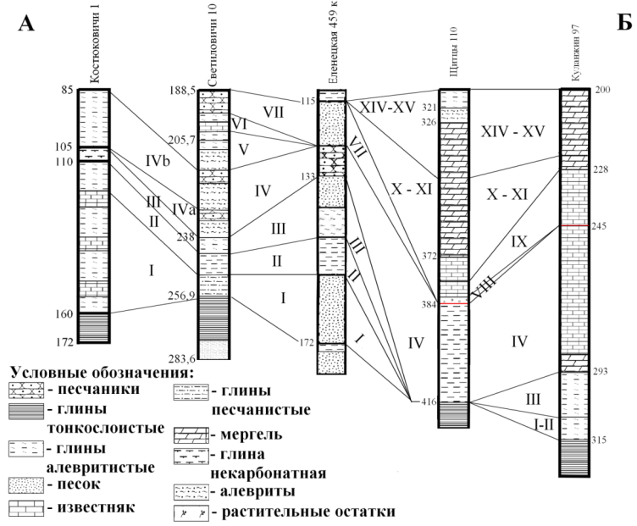

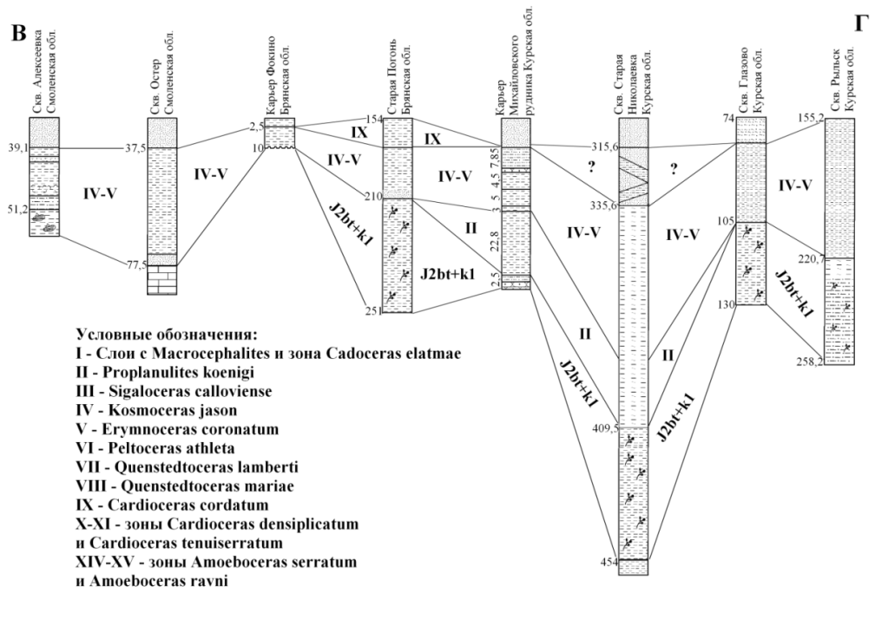

Рисунок 2 ― **Корреляция скважин на геологических профилях А―Б и В—Г**

Новая трансгрессия со стороны Польского моря и Днепровско-Донецкого пролива наблюдается в раннем оксфорде (слой VII), но своего апогея она достигнет во время существования Cardioceras cordatum (слой VIII). По литологическому составу зоны раннего оксфорда в Беларуси и в России отличаются ― в Припятском прогибе отложения представлены известняками, а в Брянской обл. России ― глинами. В фаунистическом составе следует отметить на территории России арктический род *Entolium,* который на территории Беларуси в это время не встречается. Однако южнее г. Мозыря в отложениях раннего оксфорда выявлены коралловые рифы до 40 м мощности, а в составе конхилиофауны господствуют представители Крымского моря и Западной Европы.

Отложения среднего оксфорда (слои X―XI) выявлены на территории Беларуси только на юге, в то время как на территории России в трансграничном районе эти отложения отсутствуют, что позволяет говорить о геократическом режиме территории вплоть до конца оксфорда. На территории Беларуси в это время наблюдается второй максимум тетических видов.

В конце среднего и в начале позднего оксфорда территория Беларуси, вероятно, как и территория России, испытывала геократический режим.

Отложения позднего оксфорда (слои XIV―XV) выявлены в Припятском прогибе и характеризуются присутствием высокобореальных видов аммонитов.

*Выводы*. В ходе корреляции профилей выявлена схожесть седиментации, однако при переходе от одной тектонической структуры к другой на территории Беларуси наблюдается фациальная изменчивость в келловейское время. В оксфордское время условия седиментации были различными в силу трансформации природных условий на экотонной территории.

Наблюдается ассинхронность в накоплении осадков в пределах трансграничной территории.

1. *Герасимов П. А., Митта В. В., Кочанова М. Д., Тесакова Е. М.* Ископаемые келловейского яруса Центральной России. М., 1996. 126 с.
2. Геология Беларуси / Под ред. А. А. Махнача, Р. Г. Гарецкого, А. В. Матвеева и др. Минск: ИГН НАН Беларуси. 2001. 815 с.
3. *Матвеев А. В.* Ледниковая формация антропогена Белоруссии. Минск: Наука и техника, 1976. 160 с.
4. *Митянина И. В.* Аммонитовые зоны юры Белоруссии // Сов. геол. 1982. № 2. С. 69—78
5. *Митянина И. В.* Брестская впадина и Припятский прогиб // Биостратиграфия верхнеюрских отложений СССР по фораминиферам. Вильнюс: Минтис, 1982. С. 36—45.
6. Равнины Европейской части СССР / Под ред. И. П. Герасимова. М.: Наука, 1974. 256 с.